TÍTULO: Determinação da Acidez Titulável: Método Dornic | VERSÃO: 00
Elaborador: Enfº.Rafaela Cristina de Souza | Dt elaboração: 18/01/2024
Aprovação da Gerência: Enfº. Glauciléia de Souza Arbach | Dt aprov. Gerência: 23/01/2024
Revisor: Enfª. André Luiz Baptista Reis | Dt revisão: 19/01/2024

1. DEFINIÇÃO
É o ato de verificar a acidez titulável (ácido lático) no leite humano ordenhado com o auxílio de uma solução padrão que contenha um titulante alcalino (base), através do hidróxido de sódio (NaOH) já que em condições normais, o leite humano ordenhado apresenta-se praticamente livre de ácido lático, próximo ao da neutralidade.( pH entre 6,5 à 6,9).

2. OBJETIVO
Verificar no leite humano ordenhado a quantidade de ácido lático e sua acidez total considerado o valor normal entre 1,0º Dornic (D) à 4,0º Dornic (D). À medida que sua microbiota encontra condições favoráveis para o crescimento, ocorre a produção de ácido lático e a consequente elevação da acidez. (Cada molécula de lactose metabolizada produz 4 moléculas de ácido lático).

3. INDICAÇÃO E CONTRAINDICAÇÃO
Indicação: Todo o leite humano coletado que passará pelo processo de pasteurização.

Contraindicação: Não se aplica.

4. EXECUTANTE
Enfermeiros, nutricionista e técnicos de enfermagem.
5. ORIENTAÇÃO PRÉ-PROCEDIMENTO
- Verificar se tem o material para realização do processo e a validade do mesmo;
- Verificar a funcionabilidade do agitador de tubo e acídimetro e a ponteira;
- Separar o material a ser utilizado (ex: tubos de ensaio, estante de PVC para colocação das amostras, gelo reciclável e recipiente de plástico.
6. DESCRIÇÃO DE MATERIAL
- Solução padrão de hidróxido de sódio N/9 fatorada, que deve ser mantida em frasco âmbar;
- Solução indicadora de fenolftaleína hidroalcóolica a 1% p/v em álcool de 95 GL neutralizada, que deve ser mantida em frasco âmbar e sob refrigeração;
- Pipetador manual;
- Pipetas volumétricas de 01 à 05 mL;
- Estante para suporte, revestida em PVC;
- Acidímetro com frasco âmbar e escala de 0,01mL;
- Caixas isotérmicas revestidas em PVC ou caixas plásticas para o banho de água e gelo;
- Gelo reciclável;
- Agitador tipo vórtex;
- Frasco conta-gotas para a solução hidroalcóolica de fenolftaleína a 1% p/v;
- Tubos de ensaio (10 x 100mm).
7. DESCRIÇÃO DETALHADA DAS ATIVIDADES
- Manter os frascos de leite humano, em cadeia de frios para início da coleta das amostras;
- Rinsar a pipeta com uma alíquota de 1ml de leite humano e descartar em frasco com água e detergente neutro;
- Passar a ponta da pipeta a ser utilizada em campo de chama;
- Coletar 04ml de leite humano de cada frasco aprovado na avaliação sensorial em campo de chama com auxílio do pipetador transferindo para 04 tubos de ensaio, sendo 03 alíquotas de 1ml (1ml em cada tubo de ensaio num total de 03 tubos) para a determinação de acidez Dornic e 01 alíquota de 1ml (1ml em 01tubo de ensaio) para posterior determinação do valor energético;
- Identificar 01 dos tubos de ensaio com o número respectivo de cada frasco, sendo este identificado utilizado para realização da determinação do valor energético;
- Colocar os 04 tubos em ordem na grade, sendo o primeiro com identificação;
- Manter os tubos de ensaio com as amostras de cada frasco de leite humano em cadeia de frios (banho de água e gelo), até o início da análise;
- Determinar o valor de acidez Dornic sempre em triplicata;
- Adicionar 1 gota de solução de fenolftaleína, nas 03 alíquotas sem deixar que escorra na parede do tubo de ensaio utilizando os três tubos não identificados;
- Homogeneizar suavemente cada amostra para realizar a titulação;
- Proceder à titulação da alíquota de leite humano ordenhado com NaOH N/9 fatorada, gota a gota no acídimetro sem escorrer pela parede do tubo;
- Interromper o procedimento de gotejamento da solução de NaOH N/9 fatorada quando houver a viragem do indicador, na qual o leite passa a assumir uma coloração róseo-clara;
- Homogeneizar o frasco novamente para identificar o aparecimento de coloração rósea persistente;
- Proceder à leitura neste momento, em um local com boa iluminação, na bureta verificando quantos mililitros de solução de hidróxido de sódio N/9 fatorada foram gastos durante a titulação (nunca a quantidade de gotas). Cada 0,01mL de hidróxido de sódio N/9 fatorada gasto corresponde a 1,0º D. Por exemplo: se em um ensaio forem gastos 0,04mL de solução, aquela amostra possui acidez titulável igual a 4,0º D;
- Descartar o tubo de ensaio após a leitura;
- Realizar o valor final da acidez Dornic corresponde à média aritmética dos três valores obtidos na testagem individual de cada amostra.
- Considerar conforme as amostras de leite humano ordenhado cru que apresentarem resultados qualquer valor situado na faixa de 1,0º D a 8,0º D, valores acima de 8º D são considerados não conformes e deveram ser descartados. Quanto maior a quantidade de ácido lático produzido, menor a biodisponibilidade de cálcio e fósforo no leite humano ordenhado.
8. PONTOS CRÍTICOS/RISCOS
Pontos Críticos:
- Falha no armazenamento das soluções utilizadas;
- Dificuldade visual do funcionário para realizar a leitura no acídimetro;
- A dificuldade visual do funcionário que interfere na acuidade sensorial;
- Mistura das amostras durante o procedimento;
- Dificuldade de manuseio da pera e da ponteira do acidímetro;

- Risco:
- Contaminação do profissional com o material biológico e os materiais utilizados neste processo.
9. CUIDADOS PÓS-PROCEDIMENTO
Após o fim das análises, o funcionário deverá desprezar o material dos tubos de ensaio e a solução NaOH N/9 fatorada restante no frasco, assim como aquela que está na bureta do acidímetro. Após o descarte da solução, o profissional deverá rinsar a microbureta com água deionizada ou água destilada, evitando assim a formação de cristais e entupimento da mesma;
10. RESULTADOS ESPERADOS
Estabelecer a rotina para o processo afins de dar continuidade no processo de qualificação do leite humano para disponibilizar para os recém-nascidos da UTI Neonatal.
11. REGISTROS
Registrar na planilha própria todos os resultados obtidos nas 03 alíquotas de determinação da Acidez Dornic, para que se possa realizar a rastreabilidade de intercorrências e a consequente melhoria dos processos.

12. REFERÊNCIA BIBLIOGRÁFICA
Normas Técnicas BLH-IFF/NT 23.21, V.1, N.23, setembro, 2021.

13. ANEXO
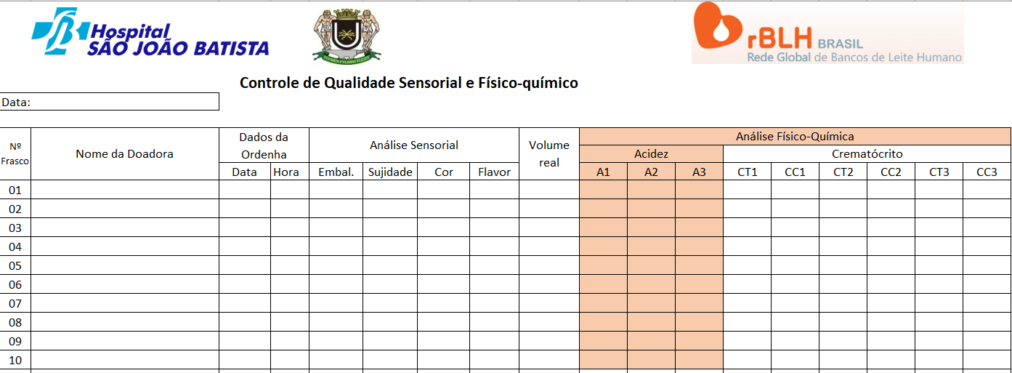

Responsável pela elaboração e aprovação | Assinatura
Elaborador: Enfº.Rafaela Cristina de Souza
Revisor: Enfº. André Luiz Baptista Reis
Aprovação: Glauciléia de Souza Arbach

